Башҡортостан Республикаhы  Бөрө районы  муниципаль районының  Калинники ауыл советы  ауыл биләмәhе  Хакимиәте |  | Администрация  сельского поселения  Калинниковский сельсовет  муниципального района  Бирский район  Республики Башкортостан

К А Р А Р № 38 ПОСТАНОВЛЕНИЕ

01 август 2024й. 01 августа 2024г.

Об утверждении реестра и схемы мест размещения контейнерных площадок для временного хранения твердых коммунальных отходов на территории сельского поселения Калинниковский сельсовет муниципального района Бирский район Республики Башкортостан

В целях обеспечения охраны окружающей среды и здоровья человека на территории сельского поселения Калинниковский сельсовет муниципального района Бирский район Республики Башкортостан, в соответствии с Федеральным законом от 06.03.2003 №131-ФЗ «Об общих принципах организации местного самоуправления в Российской Федерации», Постановлением Правительства Российской Федерации от 31.08.2018 № 1039 «Об утверждении Правил обустройства мест (площадок) накопления твёрдых коммунальных отходов и ведения их реестра», Уставом сельского поселения Калинниковский сельсовет, администрация сельского поселения Калинниковский сельсовет

ПОСТАНОВЛЯЕТ:

1. Утвердить реестр мест размещения контейнерных площадок для сбора ТКО на территории сельского поселения Калинниковский сельсовет муниципального района Бирский район Республики Башкортостан (Приложение №1).
2. Утвердить схему мест размещения контейнерных площадок для сбора ТКО на территории сельского поселения Калинниковский сельсовет муниципального района Бирский район Республики Башкортостан (Приложение №2).
3. Обнародовать настоящее Постановление на стенде администрации и разместить на официальном сайте Администрации сельского поселения Калинниковский сельсовет в сети интернет.
4. Контроль за исполнением настоящего Постановления оставляю за собой.

Глава сельского поселения Н.А. Некрасова

Приложение № 1
к постановлению администрации
сельского поселения
Калинниковский сельсовет
муниципального района
Бирский район
Республики Башкортостан
от «01» августа 2024г. № 38

Реестр
мест (площадок) накопления твёрдых коммунальных отходов на территории сельского поселения Калинниковский сельсовет

№ п/п | Адрес площадки ТКО | Тип мусороприемника | Кол-во шт | Объем, куб.м. | Сведения о собственниках мест (площадок) накопления ТКО

1 | 2 | 3 | 4 | 5 | 6
1 | с. Калинники, ул. Центральная, 4 | Евро-контейнер | 5 | 1,1 | Администрация сельского поселения Калинниковский сельсовет муниципального района Бирский район Республики Башкортостан
2 | с. Калинники, ул. Центральная, 10 | Евро-контейнер | 3 | 1,1 | Администрация сельского поселения Калинниковский сельсовет муниципального района Бирский район Республики Башкортостан
3 | с. Калинники, ул. Центральная, 12 | Евро-контейнер | 3 | 1,1 | Администрация сельского поселения Калинниковский сельсовет муниципального района Бирский район Республики Башкортостан
4 | с. Калинники, ул. Калинина, 14 | Евро-контейнер | 3 | 1,1 | Администрация сельского поселения Калинниковский сельсовет муниципального района Бирский район Республики Башкортостан
5 | с. Калинники, ул. Калинина, 18 | Евро-контейнер | 2 | 1,1 | Администрация сельского поселения Калинниковский сельсовет муниципального района Бирский район Республики Башкортостан
6 | с. Калинники, ул. Калинина, 21 | Евро-контейнер | 4 | 1,1 | Администрация сельского поселения Калинниковский сельсовет муниципального района Бирский район Республики Башкортостан
7 | с. Калинники, ул. Калинина, 23а | Евро-контейнер | 3 | 1,1 | Администрация сельского поселения Калинниковский сельсовет муниципального района Бирский район Республики Башкортостан
8 | с. Калинники, ул. Калинина, 61 | Евро-контейнер | 2 | 1,1 | Администрация сельского поселения Калинниковский сельсовет муниципального района Бирский район Республики Башкортостан
9 | с. Калинники, ул. Спортивная, 1 | Евро-контейнер | 4 | 1,1 | Администрация сельского поселения Калинниковский сельсовет муниципального района Бирский район Республики Башкортостан
10 | с. Калинники, ул. Спортивная, 10/1 | Евро-контейнер | 4 | 1,1 | Администрация сельского поселения Калинниковский сельсовет муниципального района Бирский район Республики Башкортостан
11 | с. Старцино, ул. Калинина, 1 | Евро-контейнер | 2 | 1,1 | Администрация сельского поселения Калинниковский сельсовет муниципального района Бирский район Республики Башкортостан
12 | с. Старцино, ул. Калинина, 27а | Евро-контейнер | 4 | 1,1 | Администрация сельского поселения Калинниковский сельсовет муниципального района Бирский район Республики Башкортостан
13 | с. Старцино, ул. Калинина, 42 | Евро-контейнер | 2 | 1,1 | Администрация сельского поселения Калинниковский сельсовет муниципального района Бирский район Республики Башкортостан
14 | с. Старцино, ул. Калинина, 48 | Евро-контейнер | 2 | 1,1 | Администрация сельского поселения Калинниковский сельсовет муниципального района Бирский район Республики Башкортостан
15 | с. Криуши, ул. Комарова, 2 | Евро-контейнер | 3 | 1,1 | Администрация сельского поселения Калинниковский сельсовет муниципального района Бирский район Республики Башкортостан
16 | с. Сорвиха, ул. Центральная, 12 | Евро-контейнер | 3 | 1,1 | Администрация сельского поселения Калинниковский сельсовет муниципального района Бирский район Республики Башкортостан
17 | д. Зуево, ул. Зуевская, 24а | Евро-контейнер | 2 | 1,1 | Администрация сельского поселения Калинниковский сельсовет муниципального района Бирский район Республики Башкортостан

Приложение № 2
к постановлению администрации
сельского поселения
Калинниковский сельсовет муниципального района
Бирский район
Республики Башкортостан
от «01» августа 2024г. № 38

СХЕМА
мест размещения контейнерных площадок для сбора ТКО на территории
сельского поселения Калинниковский сельсовет

- с. Калинники, ул. Центральная, д.4

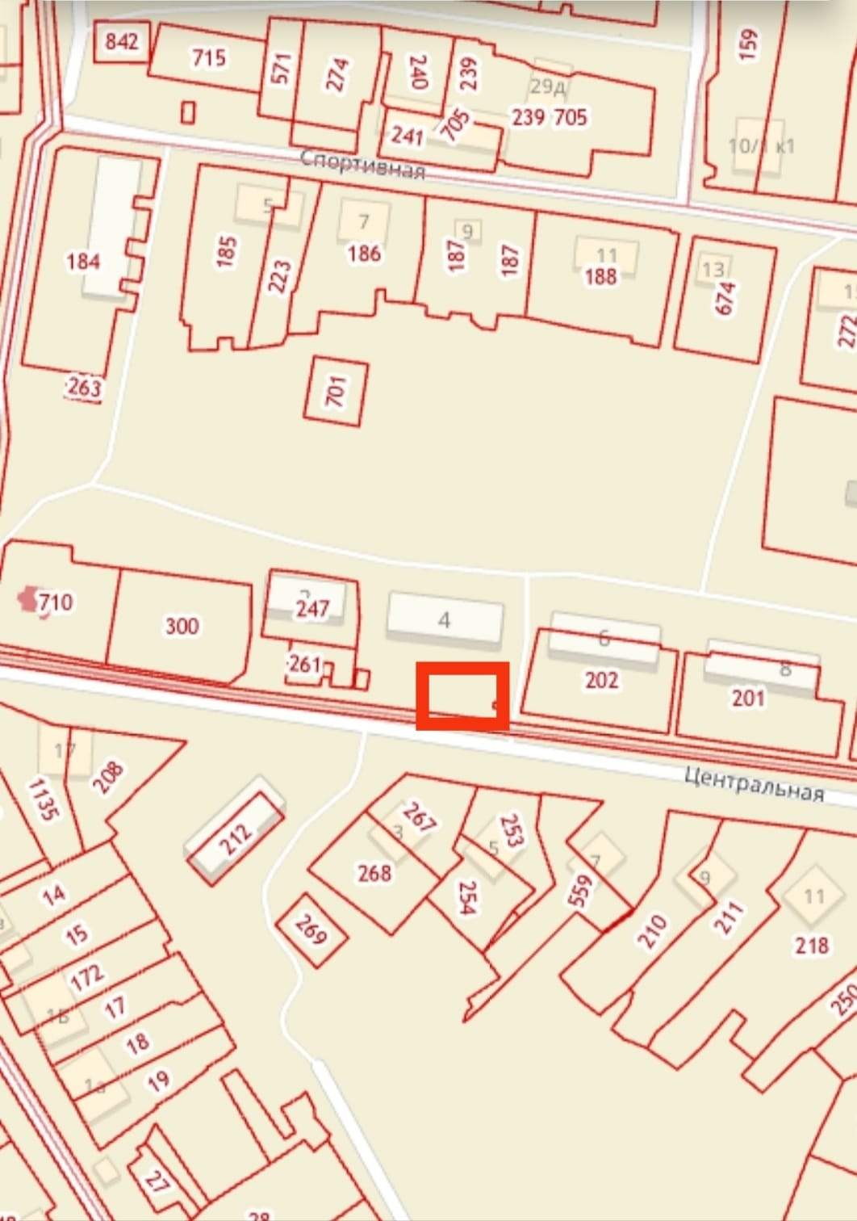

- с. Калинники, ул. Центральная, д.10

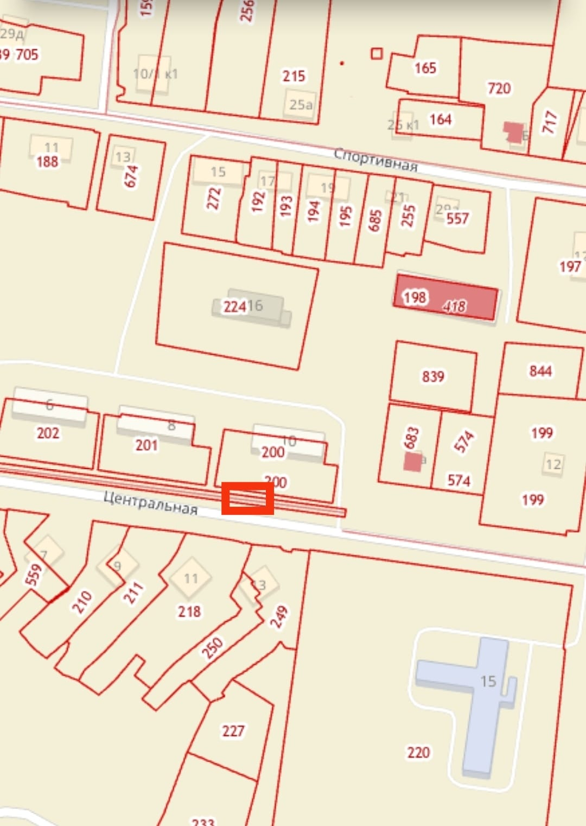

- с. Калинники, ул. Центральная, д.12

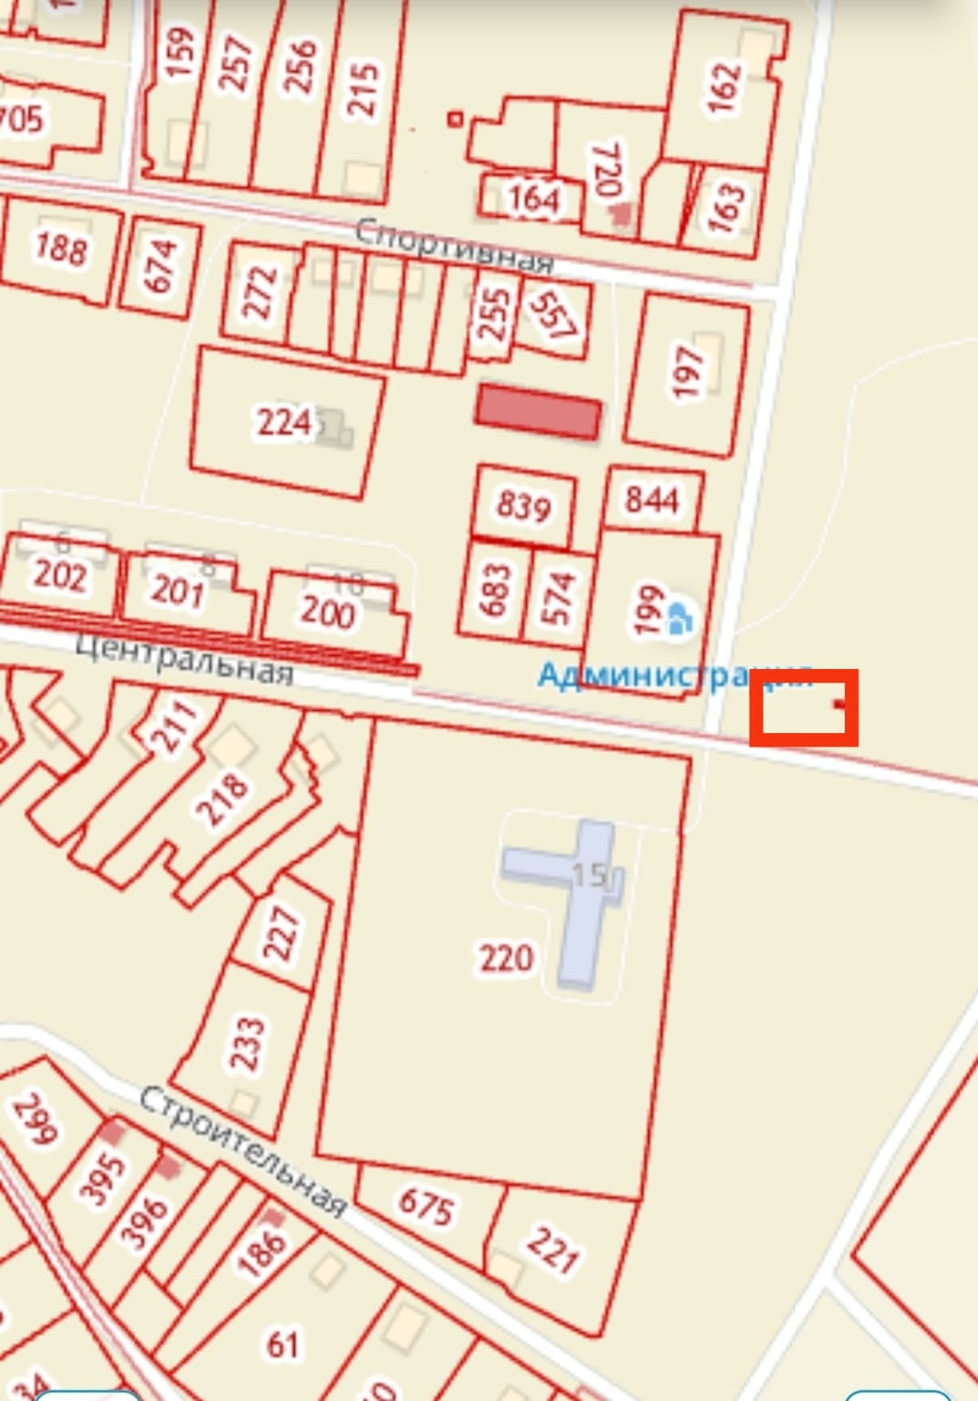

- с. Калинники, ул. Калинина, д.14

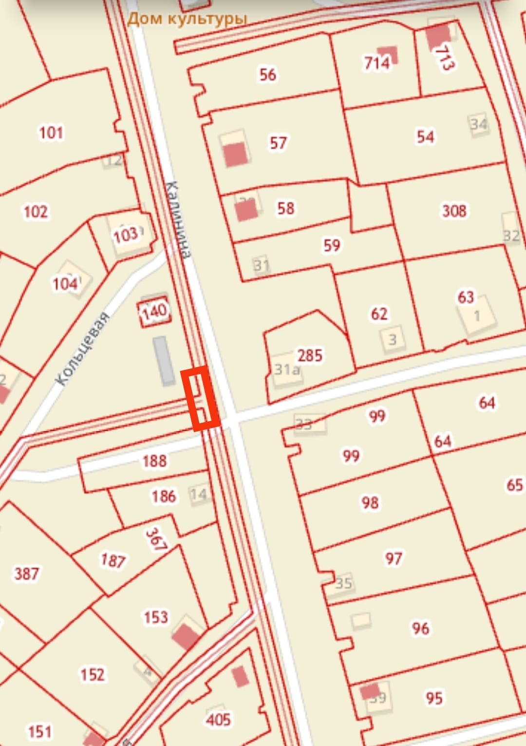

- с. Калинники, ул. Калинина, д.18
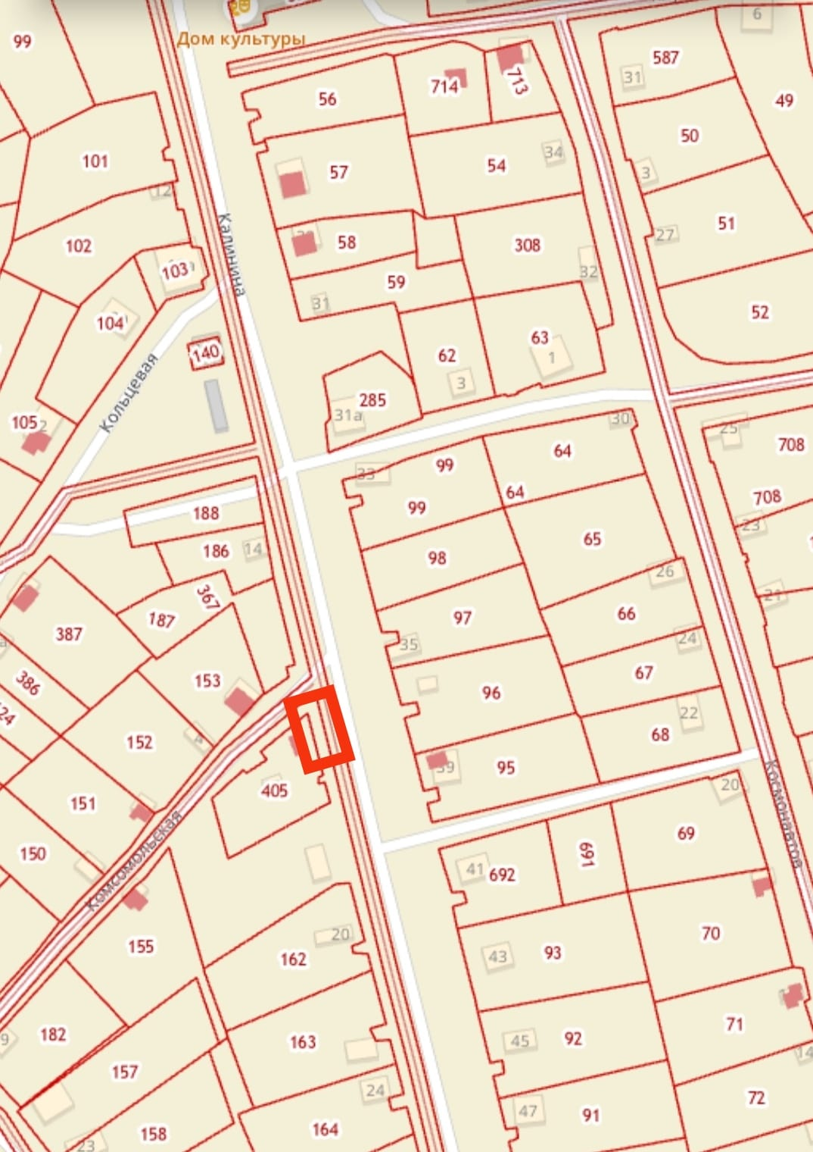

- с. Калинники, ул. Калинина, д.21

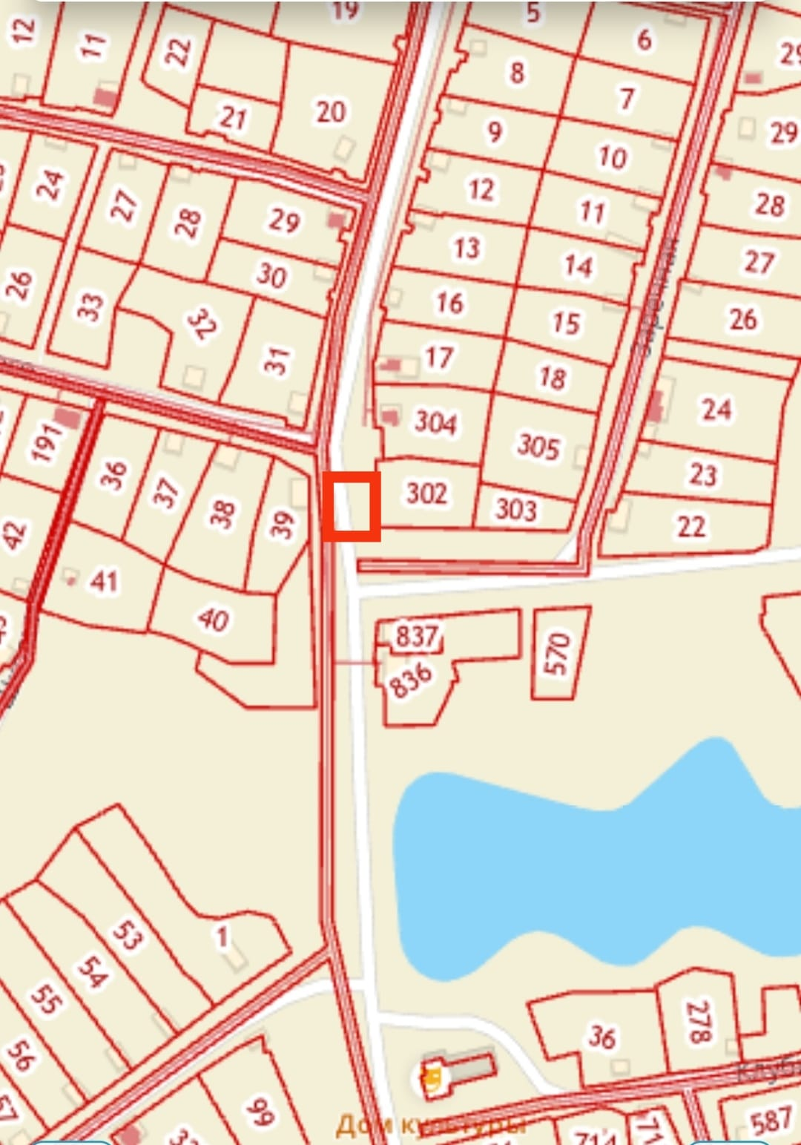

- с. Калинники, ул. Калинина, д.23а

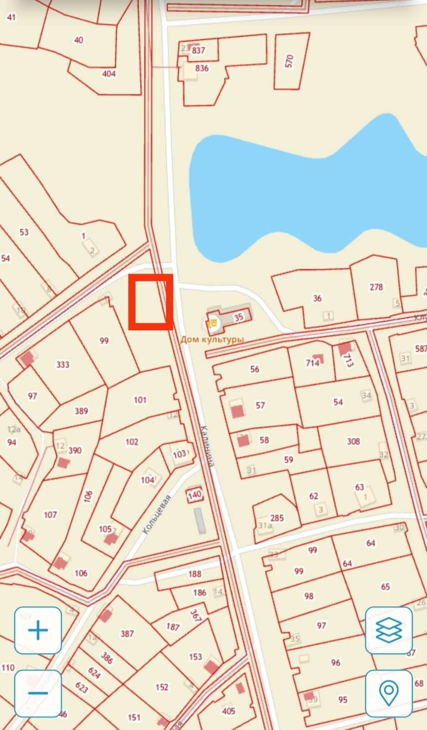

- с. Калинники, ул. Калинина, д.61

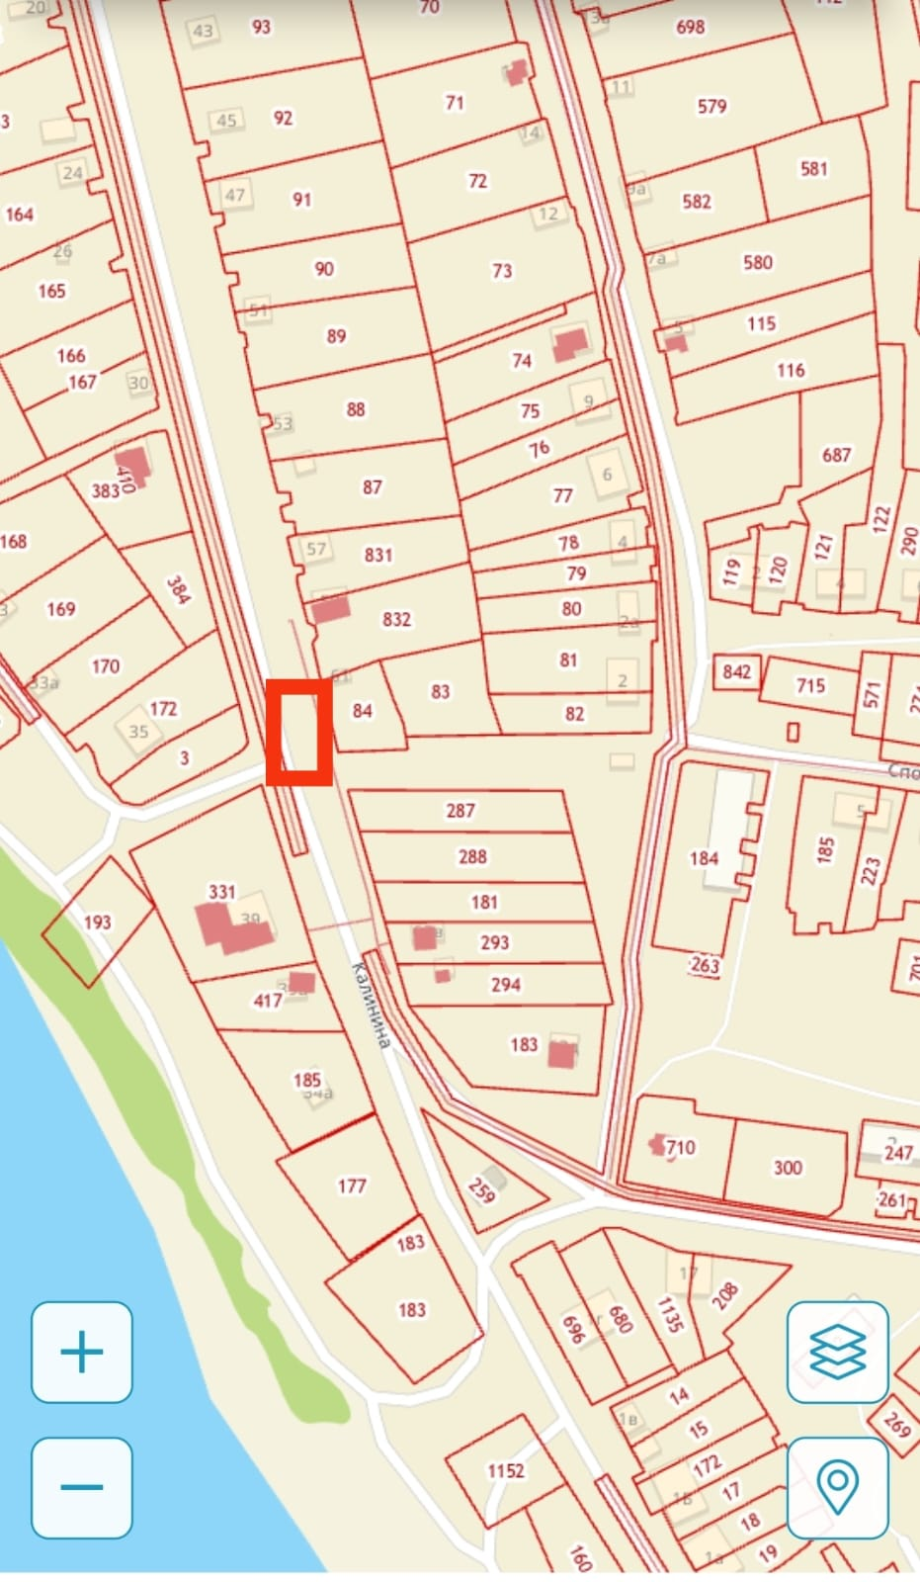

- с. Калинники, ул. Спортивная, д.1

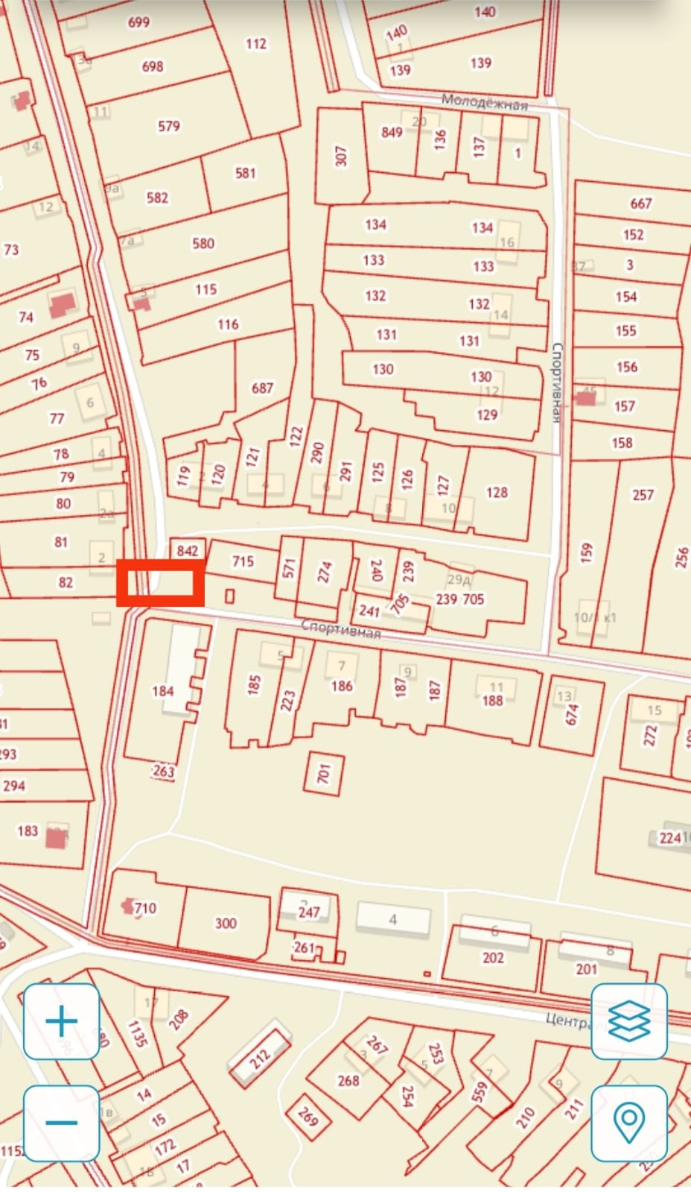

- с. Калинники, ул. Спортивная, д.10/1

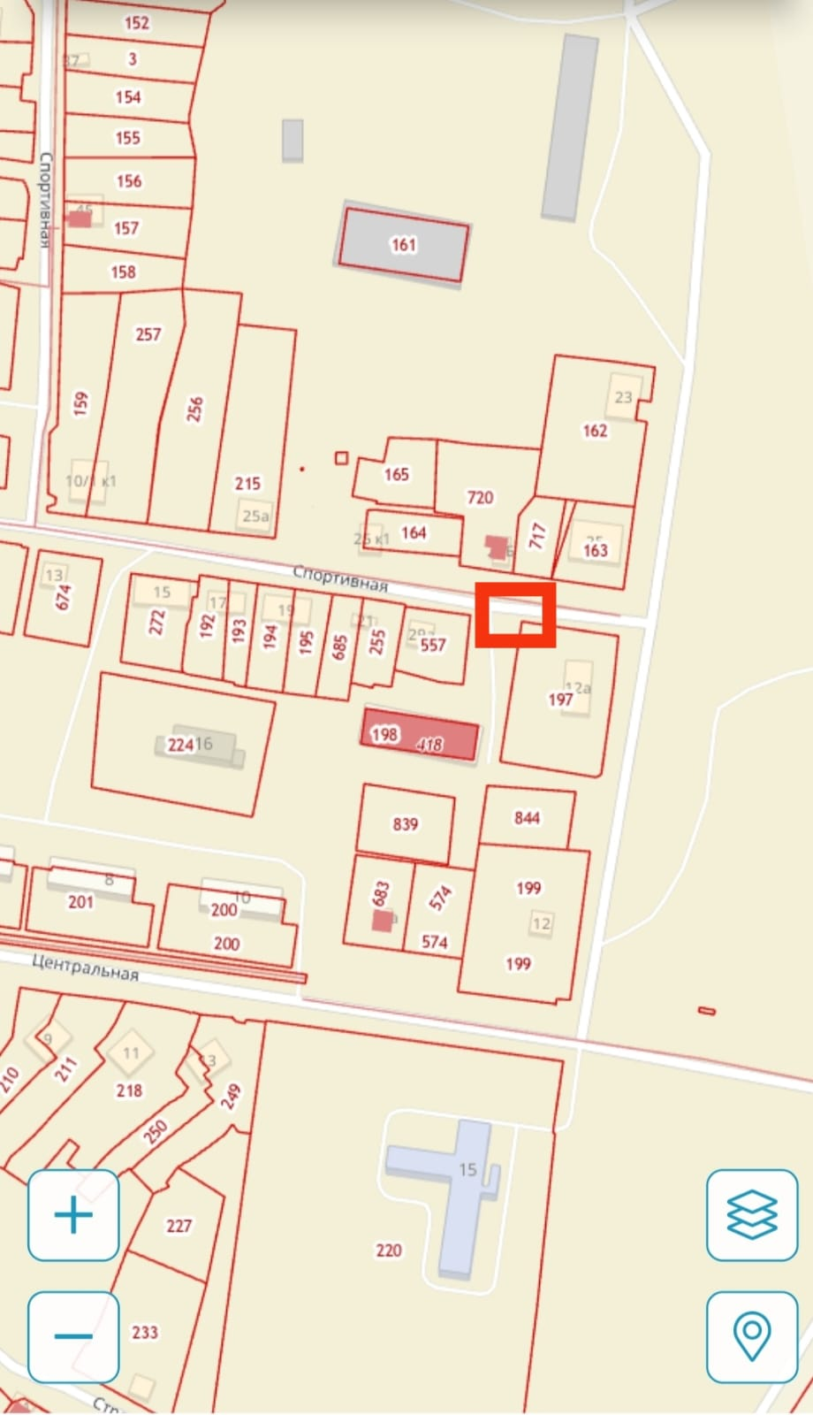

- с. Старцино, ул. Калинина, д.1

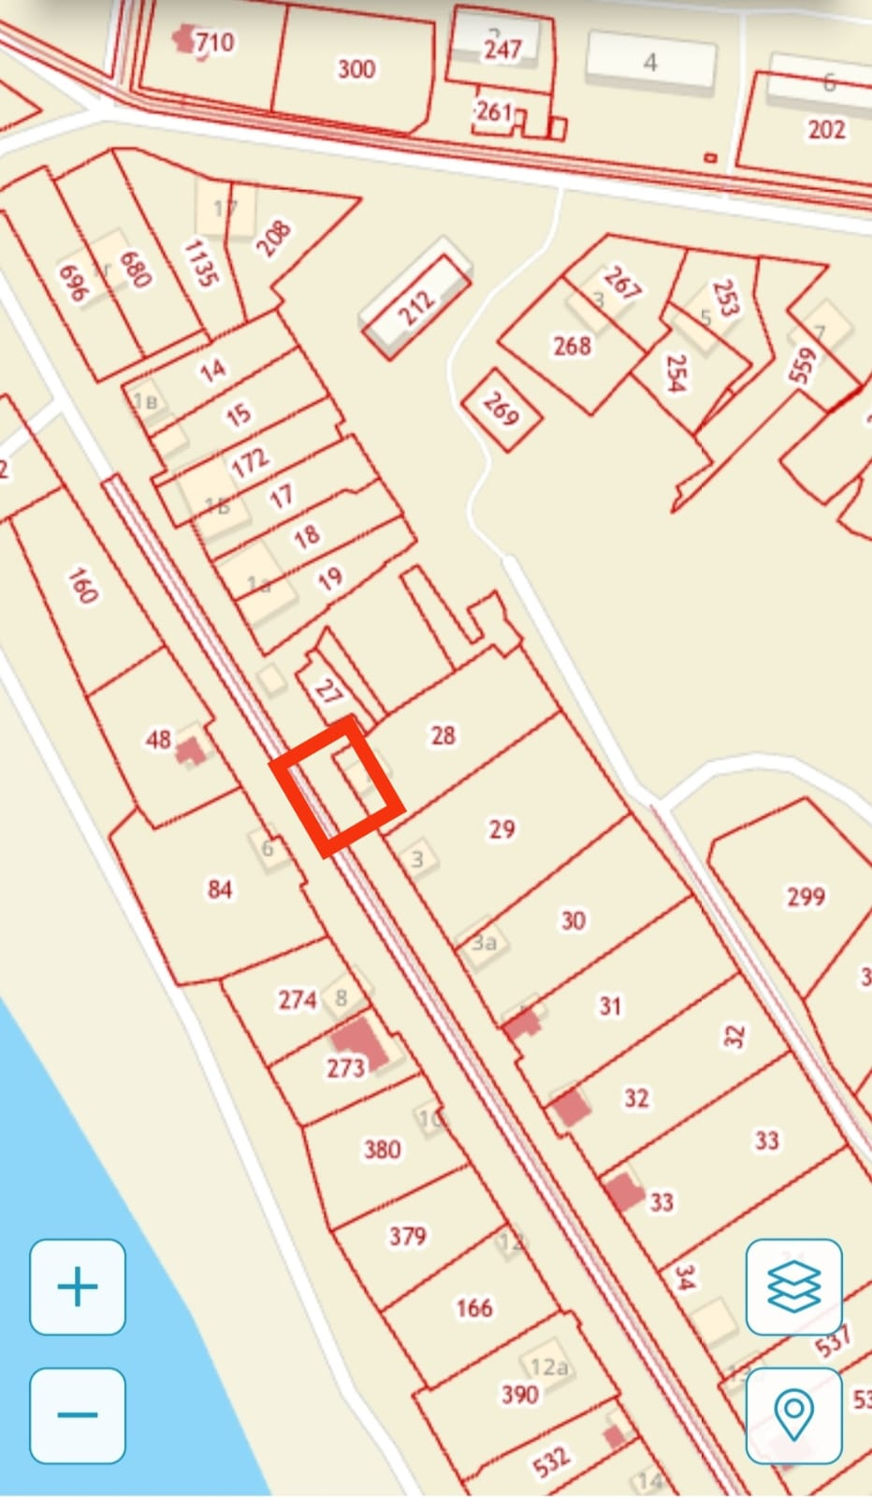

- с. Старцино, ул. Калинина, д.27а

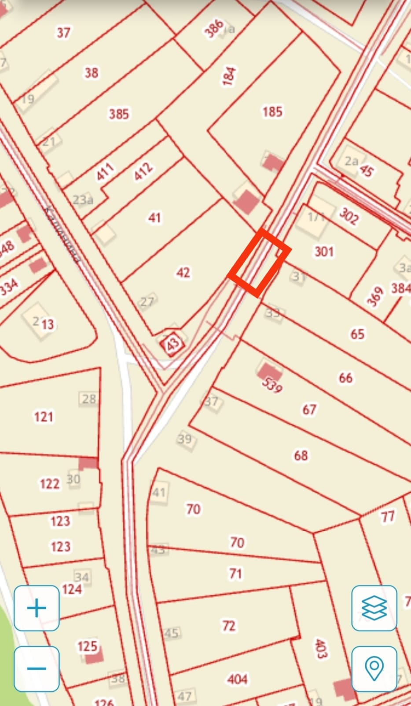

- с. Старцино, ул. Калинина, д.42

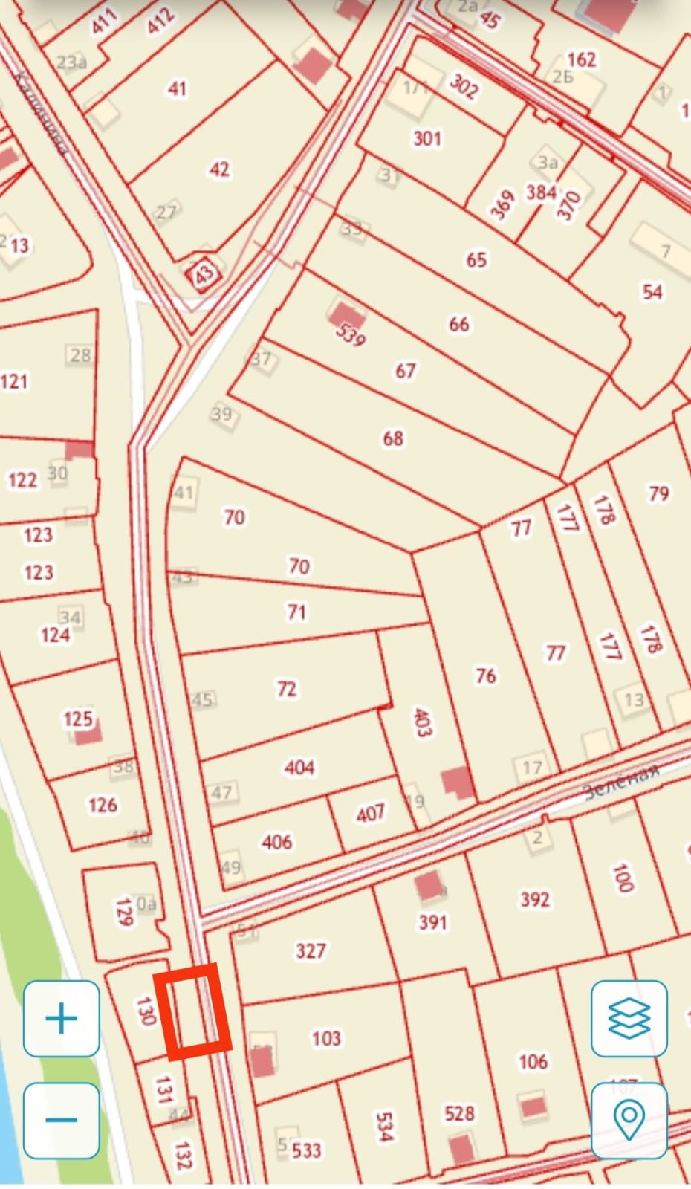

- с. Старцино, ул. Калинина, д. 48

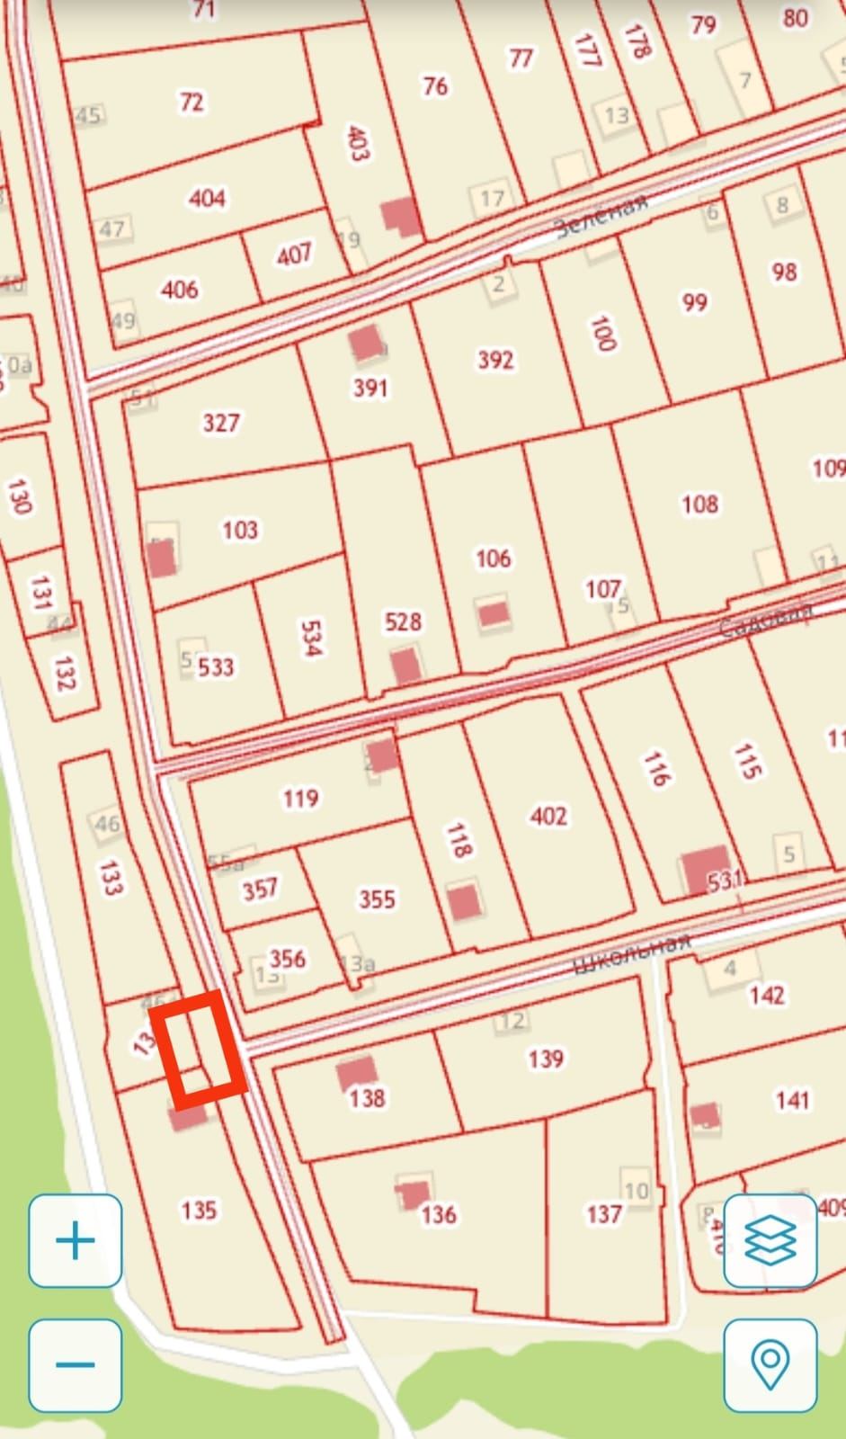

- с. Криуши, ул. Комарова, д. 2

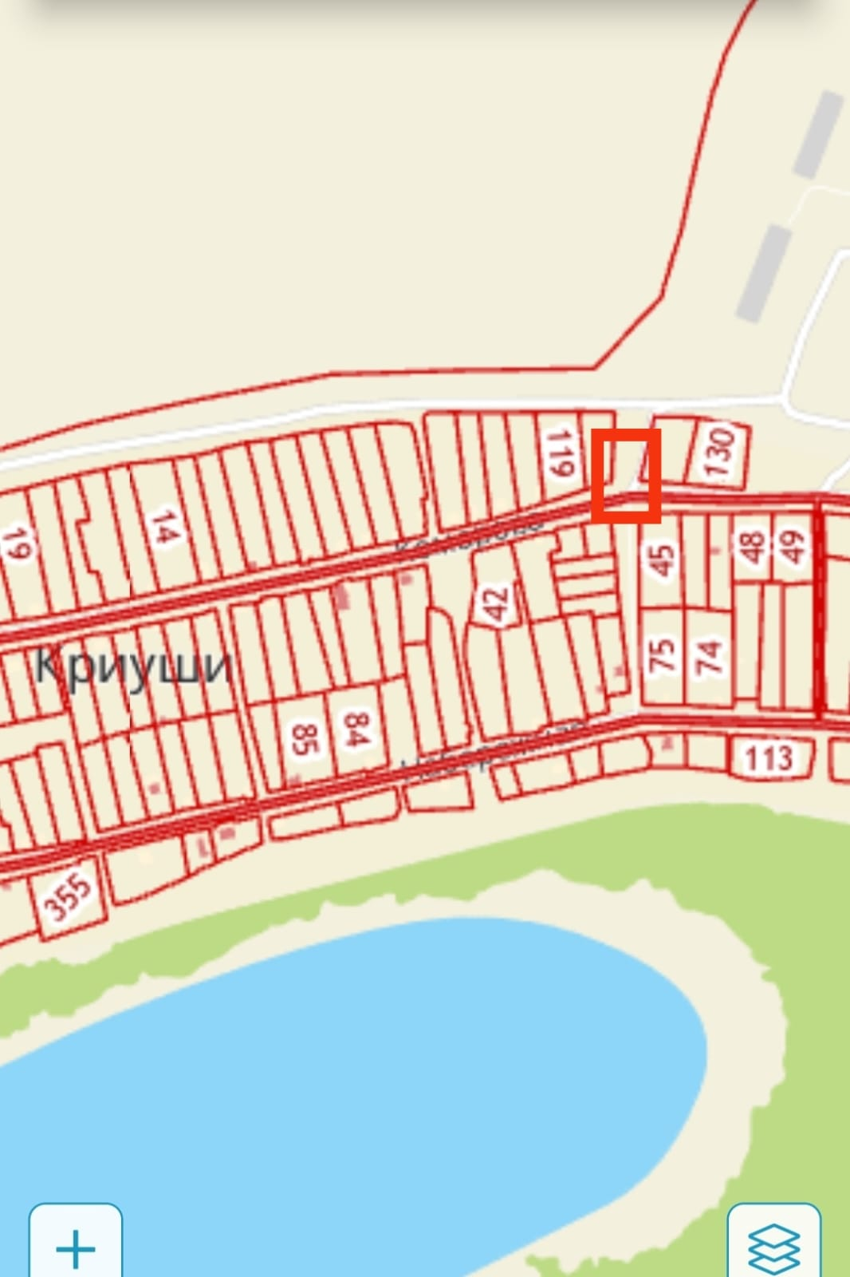

- с. Сорвиха, ул. Центральная, д.12

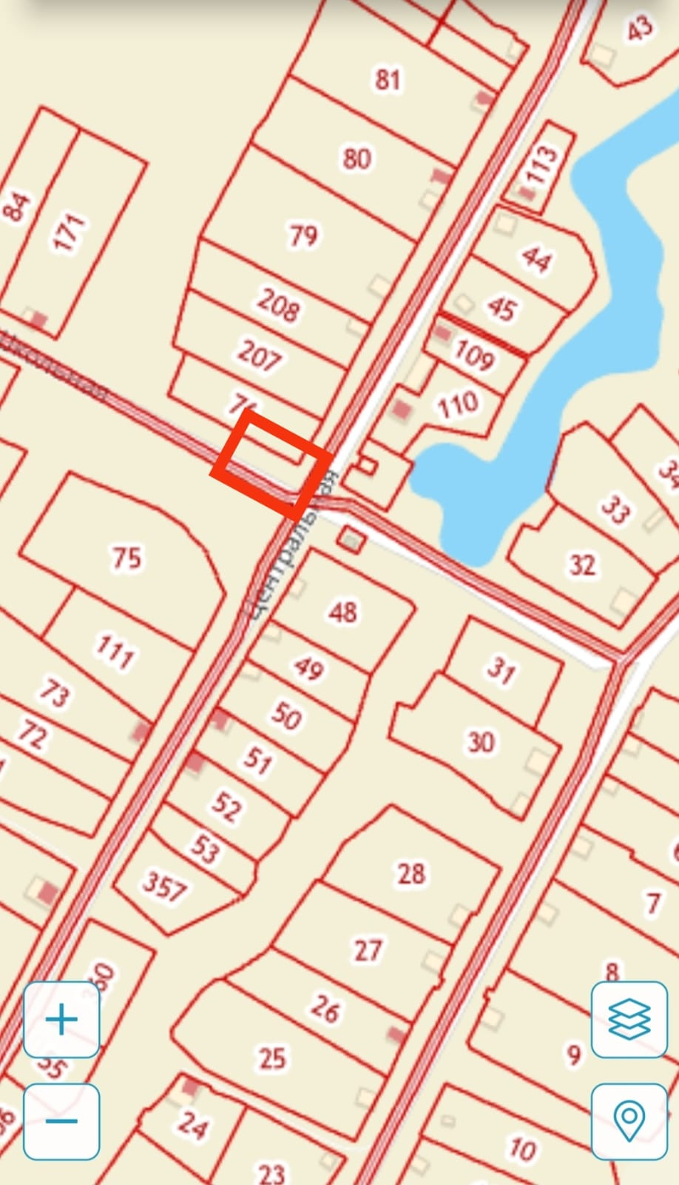

- д. Зуево, ул. Зуевская, д.24а

